ANGLICKÝ JAZYK

Milí rodiče a milí žáci,

nejprve opět moc děkuji za Vaši skvělou spolupráci a přístup. Doufám, že úkoly z angličtiny zvládáte dobře a bez velkých obtíží. Pokud byste narazili na jakýkoliv problém – něco by nešlo nebo by nebylo jasné, nebojte se na mě obrátit. Společné řešení určitě najdeme .

Jen pro připomenutí – materiály, které byste měli mít k dispozici:
- Poslechy k učebnici - ke stažení: https://uloz.to/file/1XA1X7jQiB8B/hello-kids-5-mp3-zip
- Naskenované stránky pracovního sešitu (pokud žáci nemají doma svůj pracovní sešit
- Řešení pracovního sešitu, které by mohlo při domácím studiu pomoci.

Povinný úkol k odevzdání:

termín zadání: pondělí 20. 4. 2020
termín odevzdání: pátek 24. 4. 2020*
* Ráda bych, aby si žáci nechávali víkendy na relaxaci a odpočinek. Děkuji za pochopení.

T: Revision – Opakování

- How much is it – Kolik to stojí?
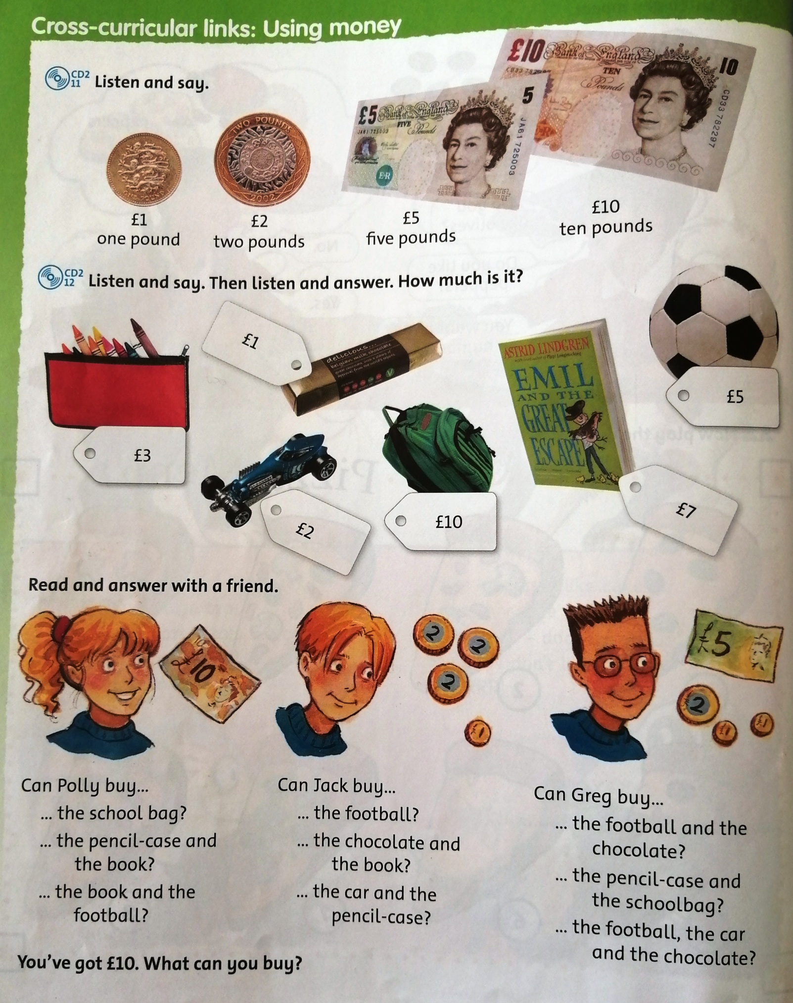

- Úkol č. 1:
Na obrázku můžeš opět vidět, jak vypadají některé britské bankovky a mince (£1, £2, £5 a £10).
Dále je tam několik předmětů s cenovkou. Zkus tedy odpovědět na následující otázky:

How much is the book? The book is £10. /It is £10.

How much is the pencil-case? ___________________________________________________________

How much is the football? ___________________________________________________________

How much is the chocolate? ___________________________________________________________

How much is the car? ___________________________________________________________

How much is the school bag? ___________________________________________________________

- Úkol č. 2:
Na obrázku jsou tři děti – Polly, Jack, Greg. Napiš kolik má každý z nich peněz (podle obrázku):
Polly´s got = Polly has got

Polly´s got _________________________.

Jack´s got _________________________.

Greg´s got _________________________.

- Úkol č. 3: Odpověz na otázky na obrázku (použij krátkou odpověď):
Vzor: Can Polly buy the school bag? Může si Polly koupit tu školní tašku?
Yes, she can. Ano, může (protože víš, že Polly má 10 liber a taška stojí 10 liber)

Polly
Jack
Greg

______________________

______________________

______________________

______________________

______________________

______________________

______________________

______________________

______________________

- Úkol č. 4: You´ve got £10. What can you buy? Máš 10 liber. Co si můžeš koupit? (pro lepší představu použij zjednodušený kurz: £1 = 30 Kč)

I can buy ________________________________________________________________________________.

- Úkol č. 5: Pracovní sešti – AB 47/5

- Jobs – Povolání
- Úkol č. 6: Zkus bez pomoci (učebnice, slovníku atp.) napsat alespoň 6 zaměstnání/povolání:
- Úkol č. 6: Pracovní sešit – AB 46/1 (podle zadání) – dobrovolný

- Date - datum
Pojďme si nejdřív zopakovat časové předložky = předložky, které se pojí s určitým časovým údajem:
- at – používáme, když mluvíme o konkrétním čase:
- I get up at 6:00 AM.
- I go to school at 7:00 AM.
- I do my homework at 3.15 PM.
- in – používáme, když mluvíme o části dne
- In the morning I have breakfast.
- In the afternoon I play games.
- In the evening I watch TV.
- in – používáme také, když mluvíme o ročním období
- In winter we go to the mountines.
- In summer the weather is hot.
- on – používáme, když mluvíme o konkrétním dni
- On Monday I play football.
- On Saturday I play tennis.
Pozor na víkend: at the weekend – o víkendu

Všichni určitě také víte, jak se zeptat v angličtině na datum (na začátku každé naší hodiny jsem se na to ptala – vzpomínáte?): What´s the date (today)? A odpověď by zněla například: It´s 20th April s tím, že před 20 vyslovím „the“ a před April „of“, které se nepíší (pouze vyslovují).

Velmi důležité jsou proto také řadové číslovky, na které si všichni určitě dobře pamatujete:
- the first – 1st,
- the second – 2nd,
- the third – 3rd,
- the fourth – 4th,
- the fifth – 5th, ...

- Úkol č. 7: Pracovní sešit – AB 47/8 a 46/3, 4 (podle zadání)
- Bonus (dobrovolný): Zkus rozluštit druhy pořadů v pracovním sešitě AB 46/2.

Vypracované úkoly a cvičení v pracovním sešitě zašlete prosím na email: zuzana.kasova@zsuj.cz nebo přes messenger (facebook – Zuzana Kašová). Do předmětu emailu napište prosím: jméno žáka. Úkol můžete vypracovat do wordu nebo ofotit tak, jak jste zvyklí.

Děkuji a hodně zdraví !

Zuzana Kašová

